# ФИО: Липецкий Кирилл Александрович

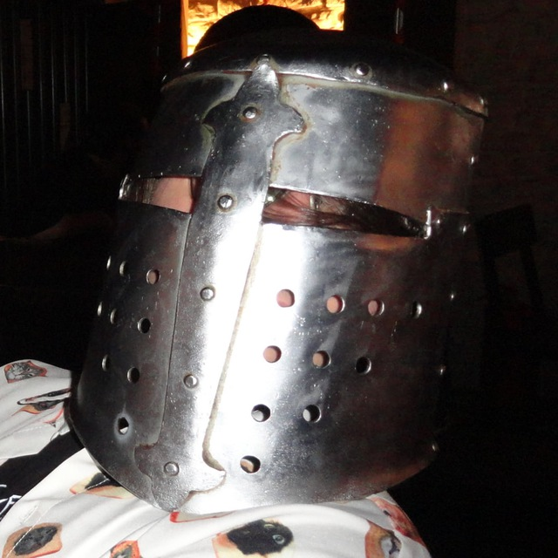

Дата рождения: 24.07.2006

# Контакты:

Номер телефона: 89082056355

Электронная почта: [kirialipalol@gmail.com](mailto:kirialipalol@gmail.com)

Профиль Telegram: https://t.me/kirshtald

**Место проживания:** г. Красноярск

**Гражданство:** РФ

**Образование**

|  |  |
| --- | --- |
| 2024 — н.в — | **Бакалавриат**  Сибирский федеральный университет, Институт космических и информационных технологий «Информационные системы и технологии» |

**Личные достижения**

|  |  |  |
| --- | --- | --- |
| 2024 | — | Призёр научно-технической конференции «Вектор» |
| 2024 | — | Курс АНО ДТ «Кванториум» «Разработка AR/VR приложений на Unity» |
| 2024 | — | Участник хакатона «Окно в AR/VR» |
| 2024 | — | Курс Сибирского федерального университета «Введение в профессиональную деятельность» |
| 2025 | — | Курс Сибирского федерального университета «Основы программировния» |
| 2025 | — | Диплом за 3 место Инженерный хакатон Digital Sky Innovations |

Знаю С++, С#, Dart. В рамках проектной деятельности работал в команде разработки видеоигр «Path of The White Light», «InterCode», «Akaron/42», «MetalSlayer». В рамках научной деятельности работал c C++ и Dart.